**AFRIKA – přírodní krajiny**

Afrika je *nejteplejší / nejchladnější* světadíl (téměř celá leží v …………..……………….……. pásu). Oblasti se liší průběhem teplot a množstvím *vzduchu / srážek*. V tropických deštných pralesích je teplo a *vlhko / sucho* po celý rok. Jsou to *nejdeštivější / nejsušší* místa na Zemi. V savaně jsou dvě roční období – letní období *chladu / dešťů* a zimní období *sucha / zimy*. Africké pouště *Gobi / Sahara*, *Kalahari / Gibsonova* a *Rub-ál-Chálí / Namib* představují nejteplejší a *nejdeštivější / nejsušší* místa Afriky. Subtropy se nachází na *jihu / východě* a *severu / západě* Afriky.

1. **Vybarvi mapu přírodních krajin Afriky a doplň legendu:**

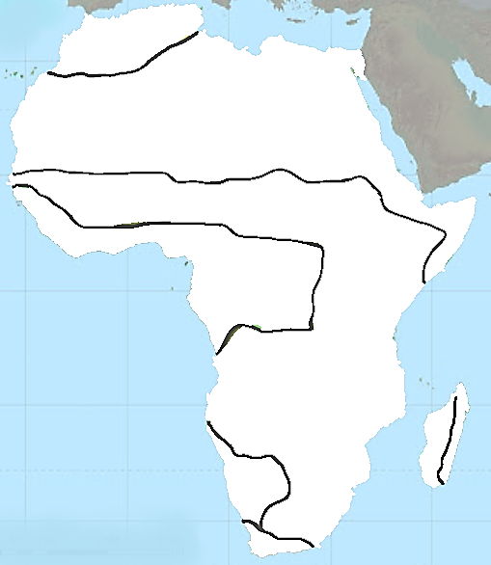

1. **Ke každému biomu doplň typické zástupce:**

|  |  |  |
| --- | --- | --- |
|  | **rostliny/zemědělské plodiny** | **živočichové** |
| **poušť** |  |  |
| **savana** |  |  |
| **tropický les** |  |  |
| **subtropický les** |  |  |